GS-DOC-03

Software Requirements Specification
  - Đặc tả yêu cầu phần mềm

Phiên bản | 1.1
Baseline | kien_v5 @ 4d23b9a
Trạng thái | Source verified
Ngày kiểm tra | 2026-08-10
Nguồn nội dung | Source code hiện tại; mẫu chỉ dùng cấu trúc
Đặc tả actor, chức năng, API, vòng đời job, phi chức năng, cấu hình và traceability.
NỘI DUNG
- 1. Mục đích và phạm vi
- 2. Actor và ranh giới hệ thống
- 3. Yêu cầu chức năng chính
- 4. API contract hiện tại
- 5. Vòng đời job
- 6. Yêu cầu phi chức năng
- 7. Mã lỗi và thông báo
- 8. Cấu hình theo tên biến
- 9. Traceability
- 10. Generation sequence chi tiết
- 11. Authorization và data ownership
- 12. Retry, resume và idempotency
- 13. Security và privacy requirements
- 14. Operational constraints
- 15. Exact-one-face input gate

1. Mục đích và phạm vi
Tài liệu đặc tả hành vi có thể kiểm tra của web GenSticker tại commit 4d23b9a. Hệ thống nhận một ảnh chân dung, tạo job nền, sinh canonical và ba raw sheet, kiểm tra/cắt thành 20 sticker, trả kết quả và lưu lịch sử theo best-effort.
Các yêu cầu mong muốn nhưng chưa có trong source được đánh dấu Gap hoặc Proposed, không được mô tả như chức năng đã hoàn tất.

2. Actor và ranh giới hệ thống
Actor | Quyền / vai trò | Ranh giới
Guest | Xem trang, tài liệu, đăng ký/đăng nhập | Không được tạo job hoặc xem history
Authenticated user | Tạo/poll job, xem/xóa history | Job/history phải theo owner từ Bearer token
FastAPI service | Validate, orchestrate, persist | Job state hiện process-local
Image provider | Sinh canonical/raw sheet | Nhận ảnh tham chiếu và prompt qua endpoint bên thứ ba
Supabase | Auth, Storage, PostgREST | Schema/RLS/bucket policy ngoài repo
Telegram Bot | Claim và phát pack | Pending state local JSON

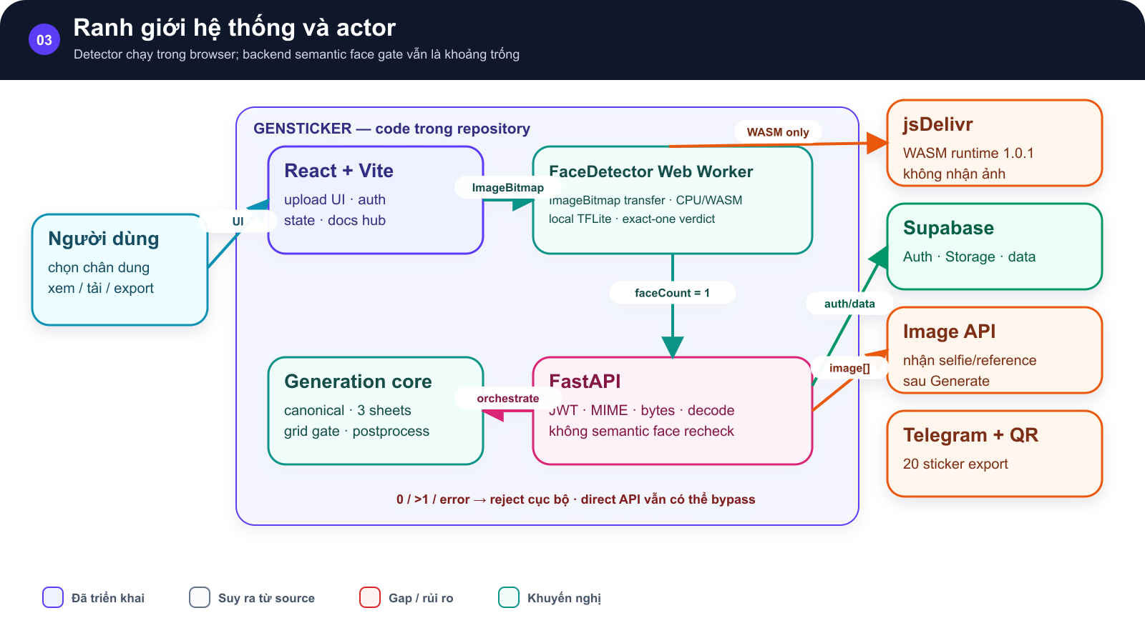
Hình GS-DOC-03.1 — Ranh giới hệ thống và actor. Ranh giới hệ thống cập nhật với detector CPU/WASM chạy trong browser và backend vẫn không có semantic face gate.
Mô tả sơ đồ: Người dùng tương tác React; FaceDetector Web Worker và model tĩnh chạy trong browser; FastAPI và generation core chỉ nhận ảnh qua UI sau khi gate pass, nhưng direct API vẫn có thể bypass; jsDelivr, Supabase, Image API và Telegram nằm ngoài hệ thống.
Nguồn: frontend/src/workers/faceDetector.worker.ts; frontend/public/models/README.md; backend/app/api/stickers.py · baseline kien_v5

3. Yêu cầu chức năng chính
ID | Yêu cầu | Điều kiện chấp nhận
FR-001 | Xác thực Bearer | Route bảo vệ từ chối thiếu/sai token; owner lấy từ token
FR-002 | Validate upload | Chỉ JPEG/PNG/WebP, <=15 MiB, <=40M pixel, format thực khớp
FR-003 | Tạo job | Trả StickerJobResponse và chạy tác vụ nền
FR-004 | Canonical identity | Sinh một ảnh canonical hợp lệ từ selfie
FR-005 | Sinh grouped sheets | Ba sheet; kế hoạch giữ 8 + 8 + 4 sticker
FR-006 | Quality gate | Reject sheet không đạt grid/cut/occupancy trước khi phát hành
FR-007 | Postprocess | Cắt, làm nền, viền trắng và đặt trên canvas 512x512
FR-008 | Polling | Owner đọc được progress/steps/error/result của job
FR-009 | History | List pack active và soft-delete theo owner
FR-010 | Docs viewer | Guest/user đọc bản web và tải file Office từ header

4. API contract hiện tại
Method | Path | Auth | Mục đích
GET | /api/v1/health | Public | Health + trạng thái kết nối cấu hình
POST | /api/v1/auth/login | Public | Đăng nhập email/password
POST | /api/v1/auth/register | Public | Đăng ký và auto-login
GET | /api/v1/stickers/styles | Public | Danh sách 8 style backend
POST | /api/v1/stickers/generate | Bearer | Multipart file + style_id
GET | /api/v1/stickers/jobs/{job_id} | Bearer owner | Poll trạng thái
POST | /api/v1/stickers/jobs/{job_id}/retry | Bearer owner | Retry job rejected, tối đa 2
GET | /api/v1/stickers/history | Bearer | History của current user
DELETE | /api/v1/stickers/history/{pack_id} | Bearer owner | Soft delete
POST | /api/v1/telegram/export | Public hiện tại | Tạo pending Telegram pack

5. Vòng đời job
- Queued/processing: năm bước được cập nhật trong in-memory store.
- Completed: bắt buộc đúng 20 sticker; persistence Supabase chạy best-effort.
- Error/rejected: lưu safe error, raw sheet preview và quality_status=rejected khi lỗi grid.
- Backend retry chỉ chấp nhận job error + rejected, owner hợp lệ, còn artifact và chưa quá hai lần.
- UI hiện không gọi retry endpoint; CTA reset session và trở về upload.

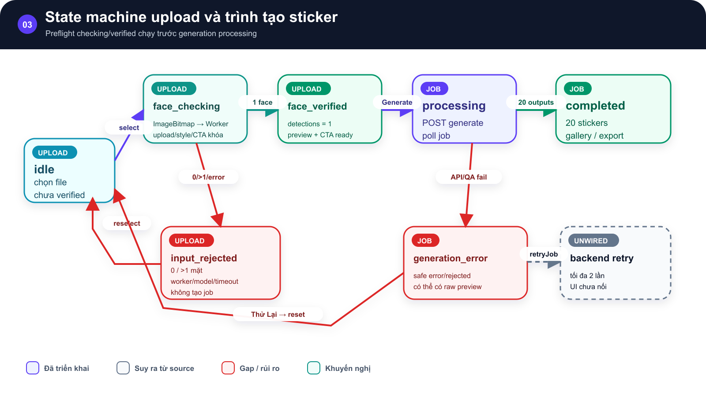
Hình GS-DOC-03.2 — State machine upload và trình tạo sticker. State machine bổ sung preflight checking/verified trước trạng thái generation processing.
Mô tả sơ đồ: Idle chọn ảnh chuyển sang checking; chỉ verified mới cho phép tạo job và processing; rejected hoặc detector error quay lại idle; completed/error của job giữ nguyên và retry backend vẫn chưa nối CTA.
Nguồn: frontend/src/hooks/useImageUpload.ts; frontend/src/hooks/useStickerGenerator.ts; frontend/src/App.tsx · baseline kien_v5

6. Yêu cầu phi chức năng
Nhóm | Yêu cầu hiện tại | Giới hạn / gap
Security | Bearer ownership cho job/history | Telegram export chưa auth; token nằm localStorage
Privacy | Metadata ảnh bị strip khi normalize | Ảnh đi qua provider; URL Storage có thể public
Reliability | Timeout provider 180 giây; safe error mapping | Không có durable queue/multi-worker
Performance | Tối đa 2 active job mặc định | Counter process-local; chưa benchmark SLA
Cost | 4 image calls/job cơ bản | Cost estimate adapter không phản ánh chắc chắn proxy
Compatibility | Desktop/mobile responsive | Chưa có browser E2E matrix
Maintainability | Provider interface tách riêng | README/style/progress copy đang drift

7. Mã lỗi và thông báo
- Upload/auth/owner lỗi được map thành HTTP 4xx phù hợp.
- Capacity/provider config map sang 429 hoặc 503 ở generate/retry.
- Provider phân biệt auth/permission, quota/billing, rate limit và invalid request.
- Lỗi grid dùng mã nội bộ pack_sheet_grid_not_detected và thông báo an toàn cho UI.
- Các raw exception hoặc secret không được đưa vào bản tài liệu hay UI; Telegram cần được harden thêm.

8. Cấu hình theo tên biến
Nhóm | Biến
Server | APP_ENV, API_HOST, API_PORT, CORS_ORIGINS, ALLOW_LOCAL_DEMO_AUTH
Job | STICKER_JOB_MAX_PER_USER_PER_HOUR, STICKER_JOB_MAX_ACTIVE, STICKER_JOB_RETAIN_COMPLETED, STICKER_JOB_TTL_SECONDS
Supabase | SUPABASE_URL, SUPABASE_ANON_KEY, SUPABASE_SERVICE_ROLE_KEY, SUPABASE_STORAGE_BUCKET, DATABASE_URL
Image | OPENAI_API_KEY, OPENAI_BASE_URL, OPENAI_IMAGE_MODEL
Telegram | TELEGRAM_BOT_TOKEN, TELEGRAM_BOT_USERNAME
Frontend | VITE_API_BASE_URL, VITE_DEV_BYPASS_AUTH

9. Traceability
Các đường dẫn dưới đây là nguồn kiểm chứng; số dòng có thể thay đổi khi code tiếp tục phát triển.
- backend/app/api/*.py
- backend/app/models/schemas.py
- backend/app/security.py
- backend/app/services/sticker_pipeline.py
- backend/sticker_generation/grouped.py
- frontend/src/hooks/useStickerGenerator.ts
- frontend/src/services/stickerService.ts

10. Generation sequence chi tiết
Bước | Component | Input | Output/decision
1 | Browser + API | file, style_id, Bearer | Job processing hoặc 4xx/429/503
2 | Pipeline | raw upload bytes | sanitized selfie + temp artifacts
3 | Grouped generator | selfie | canonical 1024×1024
4 | Grouped generator | selfie + canonical + guide | 3 raw sheets 1536×1024
5 | Quality gate | raw sheet | 8 crops hoặc rejected preview
6 | Postprocess | 20 selected cells | 20 transparent PNG 512×512
7 | Persistence | outputs + owner | Storage URLs/history best-effort

11. Authorization và data ownership
Resource | Owner source | Enforcement | Durability
Generation job | JWT user id | job_owners map + API guard | Process-local
History pack | sticker_packs.user_id | Backend .eq(user_id, ...) | External Supabase
Sticker output | Parent pack owner | Backend query assembles children | External Supabase/Storage
Telegram pending pack | Không gắn authenticated owner | Pack token/deep link | Local JSON; single-process

12. Retry, resume và idempotency
Frontend lưu active job id trong sessionStorage và poll mỗi giây. Khi reload, resumeActiveJob tiếp tục poll; trong khoảng poll, hook hiện không phản ánh processing ngay lập tức.
Backend /retry chỉ nhận job error có quality_status=rejected, đúng owner, còn artifact và chưa quá hai lần. Grouped generator tái dùng canonical, raw sheet hợp lệ và sticker đã hoàn thành; raw sheet lỗi chỉ tái sinh sheet tương ứng.
CTA Thử Lại Ngay ở App hiện gọi resetGenerator, xóa active job và quay về Upload. Vì vậy retry API là chức năng implemented nhưng unreachable từ CTA hiện tại; đây là khác biệt phải được giữ rõ trong UI, API và test traceability.

13. Security và privacy requirements
ID | Requirement | Current | Target
SEC-01 | Secret chỉ ở backend | Provider/service-role/token đọc từ env | Giữ; scan secret trước release
SEC-02 | Owner isolation | JWT + backend filters | Versioned RLS + integration tests
SEC-03 | Portrait transfer disclosure | Chưa có notice chuyên biệt | Consent + provider/retention notice
SEC-04 | Storage privacy | get_public_url | Private bucket + signed URL
SEC-05 | Telegram abuse prevention | Export API chưa auth | JWT + count/size/rate limits

14. Operational constraints
- Job state, owner, attempts, retries và artifact path nằm trong RAM của một process; multi-worker không an toàn nếu không thêm durable store.
- Image request timeout 180 giây; frontend poll timeout 12 phút. Thời gian thực tế phụ thuộc external provider.
- Rate limit mặc định 3 job/giờ/user và global active capacity 2 job; các giá trị cấu hình được đọc từ settings.
- Persistence failure chỉ log warning và không đổi completed AI result thành error; history có thể không tồn tại dù gallery hoàn tất.
- Code cost estimate hard-code theo gpt-image-1.5 medium và không phải hóa đơn proxy thực tế.

15. Exact-one-face input gate
ID | Requirement | As-is implementation | Verification/constraint
FG-FR-01 | Chỉ accept ảnh khi detector trả đúng một khuôn mặt | useImageUpload gọi detectFaceCount sau MIME/15 MiB | 0 reject; 1 pass; >1 reject
FG-FR-02 | Không block main thread | Module Web Worker nhận transferred ImageBitmap | Worker đóng bitmap ở finally
FG-FR-03 | Fail closed khi runtime lỗi | 45 giây timeout; worker/message error reset singleton | Không gọi onStartGeneration
FG-NFR-01 | Không GPU và không paid vision API | MediaPipe Tasks Vision 1.0.1, CPU/WASM | Model TFLite cùng origin; WASM từ jsDelivr
FG-SEC-01 | Preflight không gửi selfie ra khỏi thiết bị | Detector chạy local trong browser | Ảnh accepted vẫn sang backend/provider khi user Generate
FG-GAP-01 | Authoritative server enforcement | Chưa triển khai | Direct API vẫn chỉ có MIME/size/decode guard

